全球天气

一．项目名称：全球天气

二．开发时间：2016.4-2016.5

三．开发工具：Anaconda python(3.6)

四．整体概述
本项目是我自己独立完成的一个项目，主要包括当前城市天气查询，未来五天天气情况查询，设置当前城市，以及其他城市天气查询。

五．数据来源
1，数据来源：
（1）获取当前城市天气：http://api.openweathermap.org/data/2.5/weather?q={}&mode=json&units=metric&lang=zh_cn&APPID=6a67ed641c0fda8b69715c43518b6996
（2）未来七天天气：http://api.openweathermap.org/data/2.5/forecast?q=zhengzhou,cn&mode=json&lang=zh_cn&&APPID=6a67ed641c0fda8b69715c43518b6996&units=metric
2,服务器/客户端数据交互：json.

具体的项目实现方法
- 联网准备：
import urllib.request as r
city=input("请输入城市拼音:")
url='http://api.openweathermap.org/data/2.5/forecast?q={},cn&mode=json&lang=zh_cn&&APPID=6a67ed641c0fda8b69715c43518b6996'
info=r.urlopen(url.format(city)).read().decode('utf-8','ignore')
结果显示：
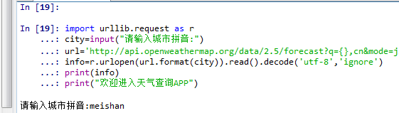
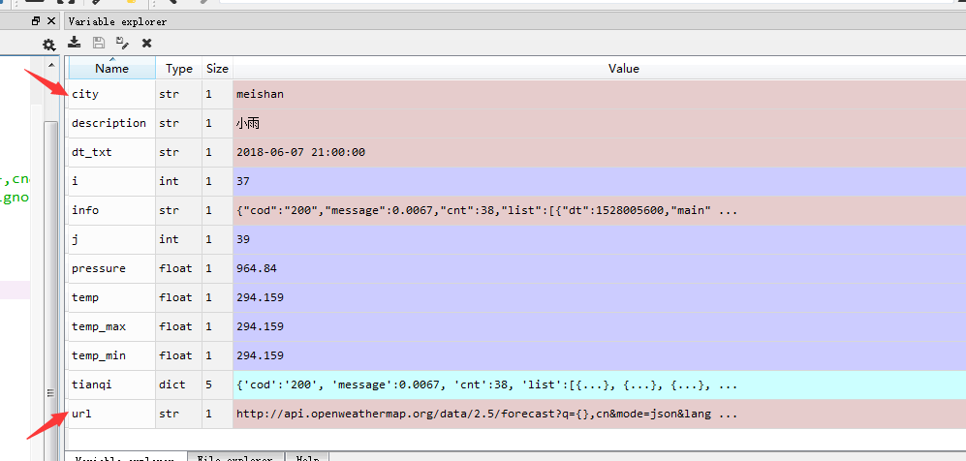
- 打印并欢迎进入天气查询：
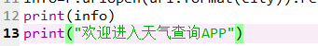
- 使用json对数据进行类型转换和解析
import json
tianqi=json.loads(info)
- 对时间时刻，温度，气压，天气情况进行解析：
- ：日期时刻的解析：
dt_txt=tianqi['list'][i]['dt_txt']
print("当前时期时刻为："+str(dt_txt))
- ：对温度一系列的解析：
temp=tianqi['list'][i]['main']['temp']
print("当前温度是："+str(temp)+"开氏度")
temp_min=tianqi['list'][i]['main']['temp_min']
print("当前最低温度："+str(temp_min)+"开氏度")
temp_max=tianqi['list'][i]['main']['temp_max']
print("当前最高温度："+str(temp_max)+"开氏度")
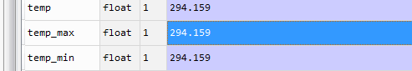
- ：对天气情况进行解析：
description=tianqi['list'][i]['weather'][0]['description']
print("天气描述："+str(description))
- ：对天气气压进行解析：
pressure=tianqi['list'][i]['main']['pressure']
print("气压为："+str(pressure)+"pa")

未来七天天气界面
眉山一天中3,6,9,12,15,18,21时刻的天气查询：
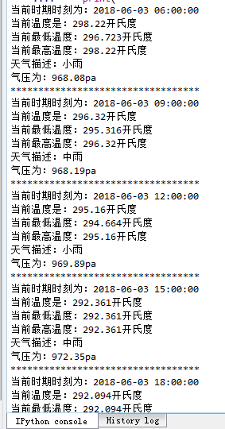
可以查询3小时为一段的时刻天气查询：
现查询 乐山 12时刻的天气：
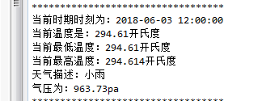
界面设置：
为结果添加下划线有助于清除了解天气情况：
print("**********************************")
对日期进行if 判断，对不同的日期进行划线：
if str(tianqi['list'][i]['dt_txt'])[9:10]!=str(tianqi['list'][i+1]['dt_txt'])[9:10]:
print("..................................")
